
PREDICCIÓN DEL NÚMERO DIARIO DE SESIONES DE RECARGA DE VEHÍCULOS ELÉCTRICOS EN ESTACIONES DE BOULDER, COLORADO
Despliegue de soluciones analíticas
Johan Vargas, Daniel Aguirre, Daneyro Culchac
- Contextualización, objetivos y alcance.
Las estaciones públicas de recarga son parte importante de la infraestructura que permite el funcionamiento de los vehículos eléctricos. Su utilización cambia según la ubicación, el día de la semana y los hábitos de los conductores, por lo que no todas presentan la misma actividad ni mantienen un comportamiento constante. Para sus administradores, conocer estas variaciones podría ayudar a organizar el personal de apoyo, programar inspecciones y mantenimientos en periodos de menor actividad y prestar mayor atención a los días de mayor demanda.
En Boulder, Colorado, se dispone del conjunto de datos Electric Vehicle Charging Station Data, publicado por la ciudad en su portal de datos abiertos. Contiene 148.136 registros, 17 variables y 50 nombres de estación, correspondientes al periodo del 1 de enero de 2018 al 30 de noviembre de 2023. Incluye información sobre las estaciones utilizadas, las fechas de conexión, la duración de las sesiones y la energía suministrada. Aunque estos datos permiten conocer la actividad registrada, surge una dificultad para la planificación: el comportamiento pasado no indica directamente cuántas sesiones podrían presentarse al día siguiente. Disponer de una estimación anticipada ofrecería a los administradores una referencia adicional para organizar sus actividades, sin depender exclusivamente de la revisión del historial.
Frente a esta necesidad se tiene como objetivo construir un tablero interactivo que permita estimar el número de sesiones que tendrá una estación de carga de vehículos eléctricos al día siguiente. Con esto se busca que la información sea comprensible y pueda servir como apoyo a las decisiones operativas, especialmente para reconocer variaciones en la utilización de las estaciones y anticipar posibles cambios en su actividad. La utilidad del tablero dependerá de la precisión alcanzada y de la disponibilidad de información reciente para su aplicación futura.
El alcance comprende cinco estaciones públicas de Boulder: N BOULDER REC 1, BASELINE ST1, CARPENTER PARK1, CARPENTER PARK2 y REC CENTER ST2, las cuales se eligieron por la disponibilidad, calidad y continuidad de sus registros, priorizando las más utilizadas entre aquellas con al menos 450 días de cobertura durante el entrenamiento y sin interrupciones superiores a 30 días consecutivos. El prototipo contempla una API para consultar las estimaciones y un tablero para visualizar los resultados y el comportamiento histórico. El código y los datos se gestionan mediante Git y DVC respectivamente, mientras que el despliegue será con contenedores Docker. Además, se incorporó el seguimiento de experimentos en MLflow, desplegado en una máquina virtual de AWS EC2.
Con respecto a la primera entrega, se aplicó una regla más estricta para identificar registros duplicados, que considera como duplicadas las sesiones de una misma estación y dirección con igual minuto de inicio y energía suministrada. Con esta regla se detectaron 62.885 duplicados, frente a los 7.816 identificados inicialmente, por lo que el número de sesiones válidas pasó de 125.009 a 68.842.
Dado que la información termina en noviembre de 2023, la aplicación desarrollada se limita inicialmente a simulaciones retrospectivas sin ofrecer pronósticos actuales. Tampoco pretende demostrar problemas de congestión, capacidad insuficiente o beneficios económicos, aspectos que requerirían información adicional. Para su futura aplicación operativa, sería necesario incorporar datos recientes, actualizar y recalibrar los modelos, evaluar periódicamente su desempeño y monitorear posibles cambios en el comportamiento de las estaciones.
- Modelos Desarrollados y Evaluación
Para estimar el número de sesiones de recarga por día se han utilizado tres modelos de aprendizaje supervisado: Ridge, Random Forest y HistGradientBoosting. Se seleccionaron algoritmos con características diferentes para comparar la capacidad de una regresión lineal regularizada frente a métodos basados en árboles de decisión, capaces de representar relaciones no lineales entre las variables.
  - Preparación de los datos.
El procesamiento se realizó en Python mediante el archivo src/entrega2.py. A partir de los 148.136 registros originales, se estandarizaron los formatos de fecha y los nombres de las estaciones, se identificaron registros duplicados y se excluyeron sesiones sin energía suministrada, registros inválidos y estaciones destinadas a flotas municipales. Con los criterios de depuración aplicados se obtuvieron 68.842 sesiones válidas correspondientes a 29 estaciones, de las cuales se seleccionaron las cinco definidas en el alcance del proyecto y sus cantidades de sesiones para entrenamiento se muestran la tabla 1.
Posteriormente, los registros se agruparon por estación y fecha para construir la variable objetivo, número de sesiones diarias. Los días intermedios sin registros se representaron provisionalmente con cero, sin asumir que necesariamente correspondieran a días sin utilización. Para reducir esta incertidumbre, se excluyeron del modelado los periodos con siete o más días consecutivos sin registros y las observaciones que carecían de antecedentes suficientes.
Tabla 1. Sesiones de entrenamiento para estaciones de recarga seleccionadas.
  - Variables predictoras.
Se utilizaron nueve variables: identificación de la estación, día de la semana, mes, día del año, sesiones registradas uno, siete y catorce días antes (lag_1, lag_7 y lag_14), y promedios móviles de los siete y catorce días anteriores. Estas últimas permiten incorporar información sobre el comportamiento reciente y los patrones semanales. La estación se transformó mediante codificación One-Hot y para las variables numéricas, se estableció una imputación por mediana. Las predicciones negativas se ajustaron a cero, dado que el número de sesiones no puede ser negativo.
  - Modelos y parámetros utilizados.
Los modelos y parámetros se muestran en la siguiente Tabla.
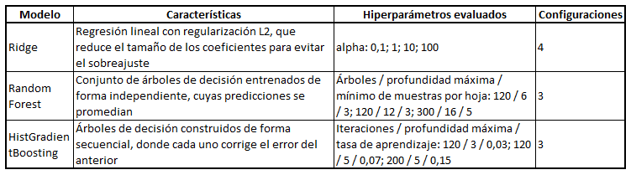
Tabla 2. Modelos usados con sus características y parámetros principales.
  - Entrenamiento, evaluación y selección del modelo.
Los datos fueron separados por periodos temporales para que los modelos no aprendan de datos futuros. El entrenamiento comprendió los registros hasta el 31 de diciembre de 2022, con 6.644 observaciones estación-día, la validación abarcó de enero a junio de 2023, con 835 observaciones, y la prueba, de julio a noviembre de 2023, con 765 observaciones.
Para medir el desempeño se usaron dos métricas: MAE (error absoluto medio) que mide el error promedio de la diferencia absoluta entre las sesiones estimadas y las observadas, y RMSE (raíz del error cuadrático medio) que penaliza más los grandes errores. Se tomó como referencia un método sencillo que estima las sesiones de cada día basándose en las registradas hace siete días. En total se registraron once corridas en MLflow, una por cada configuración y una para la referencia. Los resultados se aprecian en la siguiente tabla:
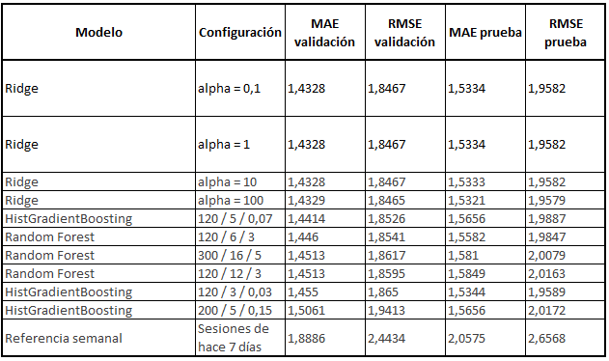
Tabla 3. Resultados de evaluación de modelos.
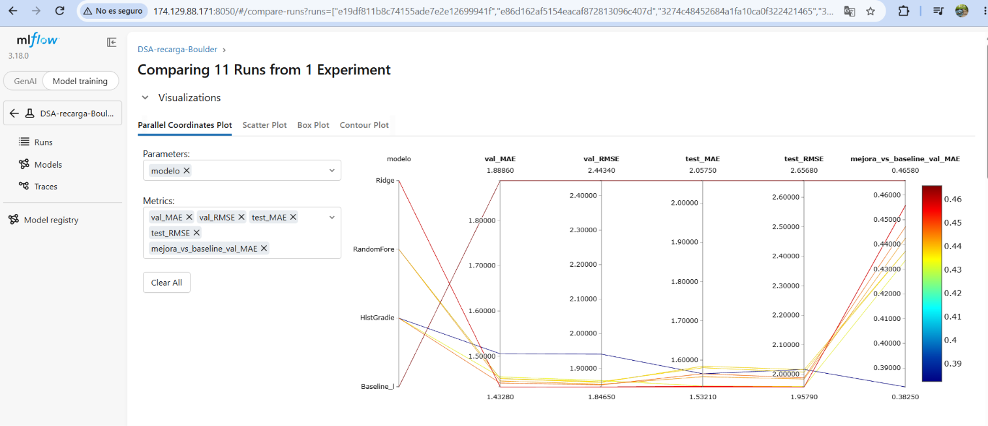
Figura 1. Comparación de resultados en MLFlow. Para ver la gráfica de click aquí
Ridge con alpha igual a 0,1 y 1 obtuvo el menor MAE durante la validación (1,4328), por lo que fue seleccionado para integrarse al prototipo. En el periodo de prueba alcanzó un MAE de 1,5334 sesiones diarias y un RMSE de 1,9582. Además, redujo aproximadamente un 25,5 % el error absoluto medio frente al método de referencia que utiliza las sesiones registradas siete días antes como estimación para cada fecha.
El modelo seleccionado se conservó en results/modelo_seleccionado.joblib, mientras que las métricas y las predicciones de prueba se almacenaron en archivos CSV para facilitar su consulta y reproducción. La evaluación corresponde a estimaciones retrospectivas de un día, construidas con antecedentes históricos reales disponibles hasta el día anterior a cada fecha evaluada.
  - Experimentos en MLflow.
Los experimentos se ejecutaron en una instancia de AWS EC2 de tipo t2.medium con Ubuntu 24.04 y 30 GB de almacenamiento. En la máquina se clonó el repositorio del proyecto, se descargaron los datos mediante DVC y se instaló un servidor de MLflow en el puerto 8050, con una base de datos SQLite para almacenar las corridas. El archivo src/entrega2.py se ejecutó en la misma máquina y registró automáticamente cada experimento en el servidor.
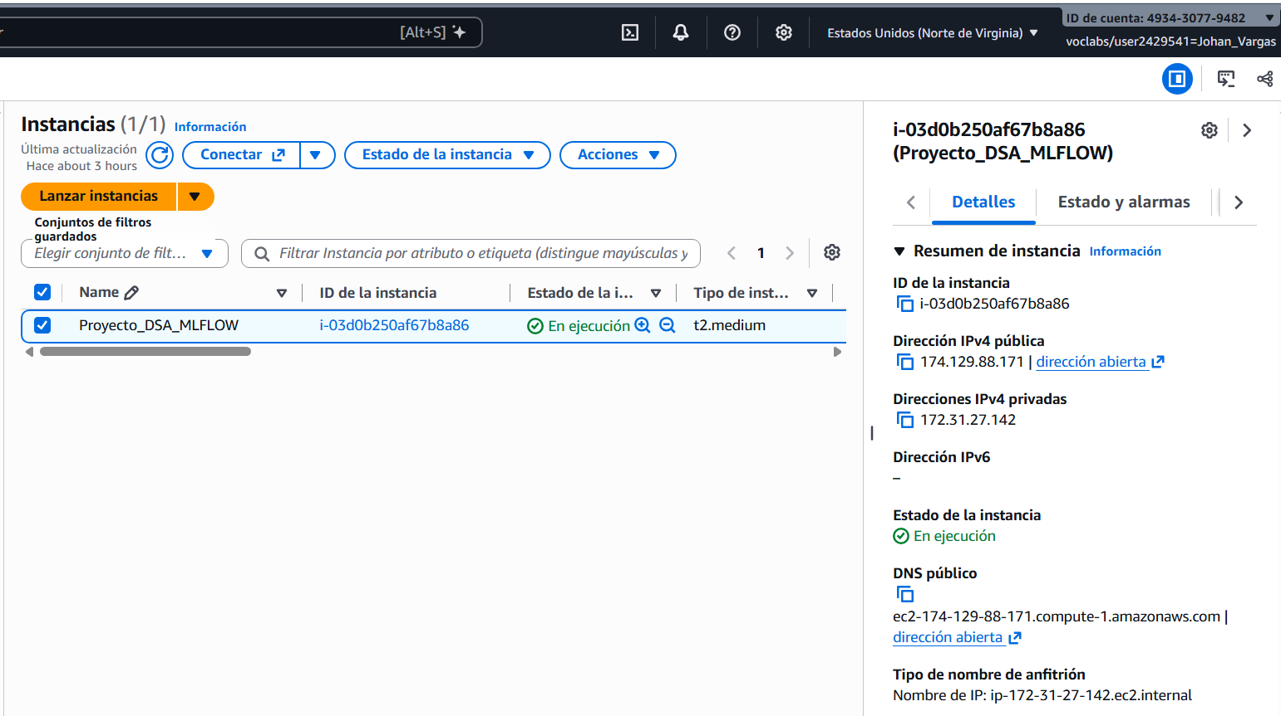
Figura 2. Instancia de AWS EC2 en ejecución
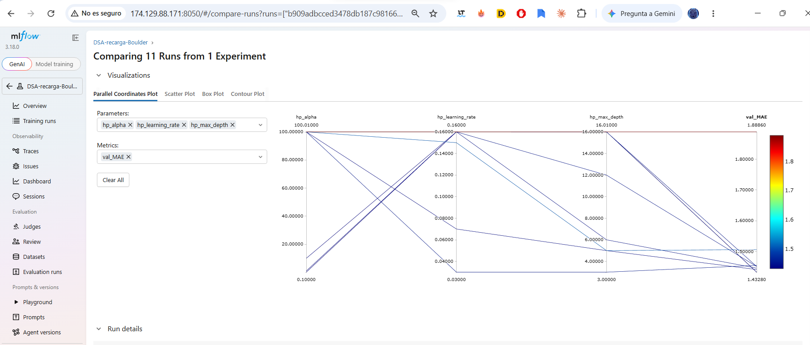Figura 3. Servidor de MLflow en ejecución desde la instancia EC2
Una vez finalizados los experimentos, la instancia de AWS EC2 se detuvo sin terminarla. De esta forma, la máquina conserva el repositorio, los datos, el entorno configurado y la base de datos de MLflow con las once corridas registradas. Para volver a consultarlas basta con iniciar la instancia y ejecutar nuevamente el servidor de MLflow.
- Observaciones y conclusiones sobre los modelos.
Es importante señalar que los modelos más complejos, como Random Forest e HistGradientBoosting, no lograron mejorar a Ridge. Además, las cuatro configuraciones de Ridge obtuvieron prácticamente el mismo error, lo que indica que la regularización casi no influye y que, con este conjunto de variables, la relación entre la actividad reciente y la del día siguiente es esencialmente lineal. Se aprecia también un aumento moderado del error entre validación y prueba, lo que resalta la importancia de evaluar los modelos en periodos distintos a los empleados para su selección.
Los resultados deben interpretarse considerando las limitaciones de los datos. El hecho de que en algunas fechas no haya registro no quiere decir que no se hayan producido recargas, y los cambios en el uso de las estaciones pueden influir en las estimaciones. Por otro lado, los test se han realizado en 5 estaciones, lo cual no garantiza que el desempeño sea igual en otras estaciones. Además, se trata de simulaciones históricas, por ello tampoco se puede asegurar que tenga el mismo comportamiento en situaciones actuales.
Ridge es una alternativa adecuada para nuestro prototipo, ya que presenta el menor error en validación y supera a la referencia semanal en el periodo de prueba. En cuanto a aplicaciones operativas habrá que ir actualizando con datos nuevos e ir revisando periódicamente el desempeño y actualizar o recalibrar el modelo ante cambios en los patrones de utilización. Las estimaciones pueden ser útiles para la planificación de las estaciones, pero se debe verificar su utilidad en la toma de decisiones reales mediante seguimiento.
- Descripción del tablero desarrollado y la funcionalidad que éste ofrece.
Se desarrolló un tablero interactivo denominado EV Charging Analytics, utilizando Streamlit, con el propósito de facilitar la consulta de las sesiones de recarga y las estimaciones del modelo. Su diseño incorpora tres opciones de navegación: panel principal, análisis histórico y simulación por fecha. En el panel principal, el usuario puede seleccionar una de las cinco estaciones y una fecha para consultar las sesiones estimadas, el promedio diario de los 30 días anteriores con registro, la variación porcentual respecto a ese promedio y las sesiones realmente observadas. También se presenta un gráfico con el comportamiento de los 60 días anteriores, permitiendo comparar la estimación con la actividad reciente de la estación.
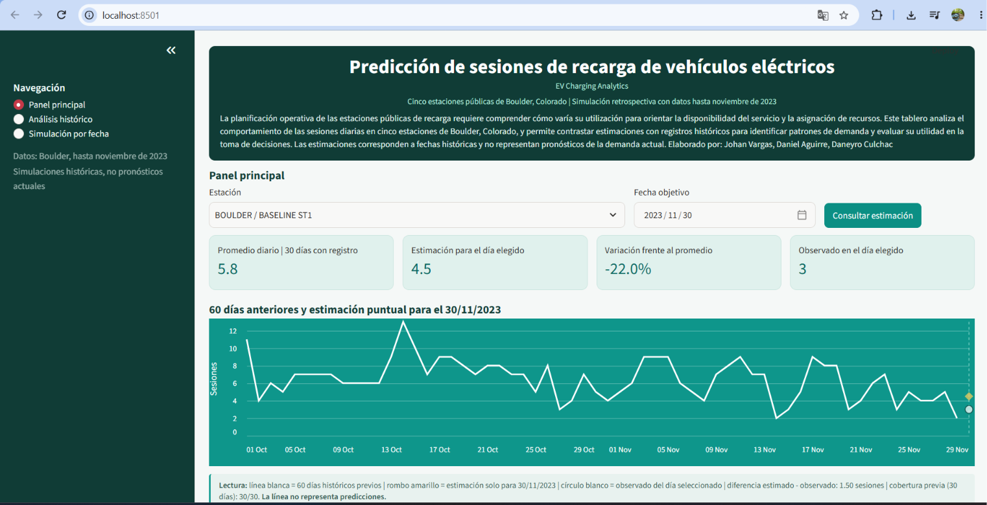
Figura 4. Panel Principal de Predicción de sesiones de recarga de vehículos eléctricos.
La sección de análisis histórico permite visualizar cómo ha variado la utilización de cada estación. El usuario puede modificar el periodo de consulta y observar indicadores como el promedio diario, las sesiones acumuladas y los días con y sin registros. Además, incluye gráficos de evolución temporal y una comparación del promedio de sesiones entre las cinco estaciones, lo que ayuda a reconocer diferencias en su utilización.
Adicionalmente, se incorporó al módulo de análisis histórico una visualización del patrón de sesiones por día de la semana, mediante un gráfico de barras que presenta el promedio de sesiones registradas de lunes a domingo para la estación y el periodo seleccionados. Para su construcción se consideran únicamente los días con registros confirmados, evitando interpretar la ausencia de información como una utilización nula de la estación. Esta funcionalidad permite identificar diferencias en los patrones de uso entre días laborales y fines de semana, complementando el análisis temporal y la comparación entre estaciones. Los resultados ofrecen una referencia descriptiva que podría apoyar la programación de actividades operativas, sin representar una predicción de demanda futura.
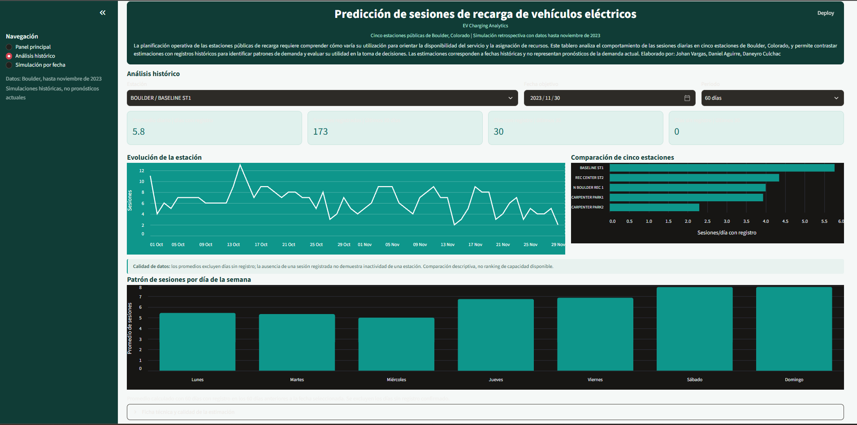
Figura 5. Panel de análisis histórico de Predicción de sesiones de recarga de vehículos eléctricos.
La simulación por fecha permite consultar la estimación del modelo para un día específico y compararla con las sesiones registradas y con las ocurridas siete días antes. También muestra la diferencia entre el valor estimado y el observado, acompañada de un gráfico con el comportamiento histórico previo. Esta opción facilita comprender los resultados del modelo y reconocer situaciones en las que sus estimaciones se acercan o se alejan de la actividad real.
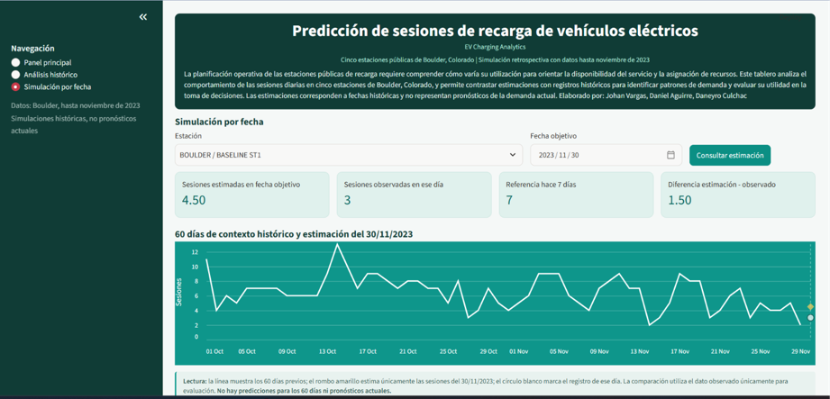
Figura 6. Panel de Simulación por fecha de Predicción de sesiones de recarga de vehículos eléctricos.
Como parte de la solución, se desarrolló una API en FastAPI que permite consultar las estaciones, acceder a sus registros históricos y obtener estimaciones. Por ahora, el tablero trabaja con fechas históricas hasta noviembre de 2023, por lo que no permite conocer la demanda actual. Sin embargo, ofrece una primera herramienta para revisar el comportamiento de las estaciones, evaluar qué tan cercanas son las estimaciones a los valores observados y explorar cómo esta información podría apoyar la planificación de sus actividades.

- Reporte de trabajo
En la siguiente tabla se presenta el desarrollo de actividades durante las semanas 4 y 5, con el personal a cargo y la justificación de evidencia y validación.
Actividad | Desarrollo y resultados | Responsables y aportes | Evidencia / validación
Semanas 4 y 5
Preparación de los datos | Se realiza verificación adicional de registros duplicados y se eliminan. Se obtienen 68.842 sesiones válidas y se seleccionaron cinco estaciones para el análisis. | Daneyro: Prepara los datos identificando que existen más registros duplicados.  Equipo: Aprueba | En informe se detallan registros válidos y esta acción es necesaria antes de proceder con la creación de modelos
Ajuste de Maqueta | Se atienden sugerencias de Tutores, se entrega un modelo previo para aprobación por el equipo. | Daniel: Desarrollo de maqueta con algunas modificaciones.  Equipo: Aprueba cambios, pero se sugiere un avance funcional | Ver en informe, aunque ya se presenta la última maqueta
Creación de 3 Modelos de Aprendizaje Supervisado | Se entrenan y evaluan Ridge, Random Forest e HistGradientBoosting. Ridge obtiene el menor MAE de validación (1,4328) en esta fase. | Johan - Daneyro: Proponen 3 modelos y los evalúan. | Ver en informe, sección 2 y en repositorios
Ajuste de parámetros en modelos | Se toman los modelos de referencia y se empieza a modificar sus parámetros con el fin de evidenciar cambios en su desempeño. Ridge con alpha igual a 0.1 y 1 obtienen el mismo desempeño de 1,4328 en el MAE durante la validación, por lo que fue seleccionado para integrarse al prototipo. | Johan: Ejecuta el ajusta de parámetros en los 3 modelos seleccionados previamente | Se adjunta evidencia en el informe.
Experimentos en MLFlow | Se registran los modelos, sus parámetros y métricas en MLflow sobre AWS EC2, permitiendo comparar y conservar los resultados. | Daneyro: Registra los modelos sin el ajuste de parámetros.  Johan: Registra y presenta el comparativo de modelos con la modificación de parámetros | Se adjunta evidencia en el informe.
Maqueta Funcional | Se desarrolló un tablero interactivo en Streamlit con tres vistas: panel principal, análisis histórico y simulación por fecha, integrado con el modelo Ridge mediante FastAPI. Adicionalmente, se incorporó una gráfica del promedio de sesiones por día de la semana para complementar el análisis histórico. | Daneyro: Presenta una propuesta en código Python con funcionalidad en Streamlit. Equipo: Sugiere ajustes adicionales de presentación. Daniel: Ajusta detalles de la propuesta funcional e incorpora una visualización de los patrones de sesiones por día de la semana. | Se evidencias imágenes en el informe. Figuras 4, 5 y 6 del informe.
Pruebas de ensayo de Tablero | Se realizaron consultas con diferentes estaciones y fechas históricas, verificando el funcionamiento de los filtros, gráficos y la comparación entre sesiones estimadas y reales. | Equipo: Se aprueba funcionamiento | En la figura 6 se evidencia el pronóstico para el 30 de noviembre de 2023. Sesiones esperadas 4.5, sesiones reales 3; error 1.5
Tabla 4. Desarrollo de actividades por los integrantes del equipo.
- Repositorios
- Github: https://github.com/Sebas19812002/Proyecto_DSA_Grupo_30.git
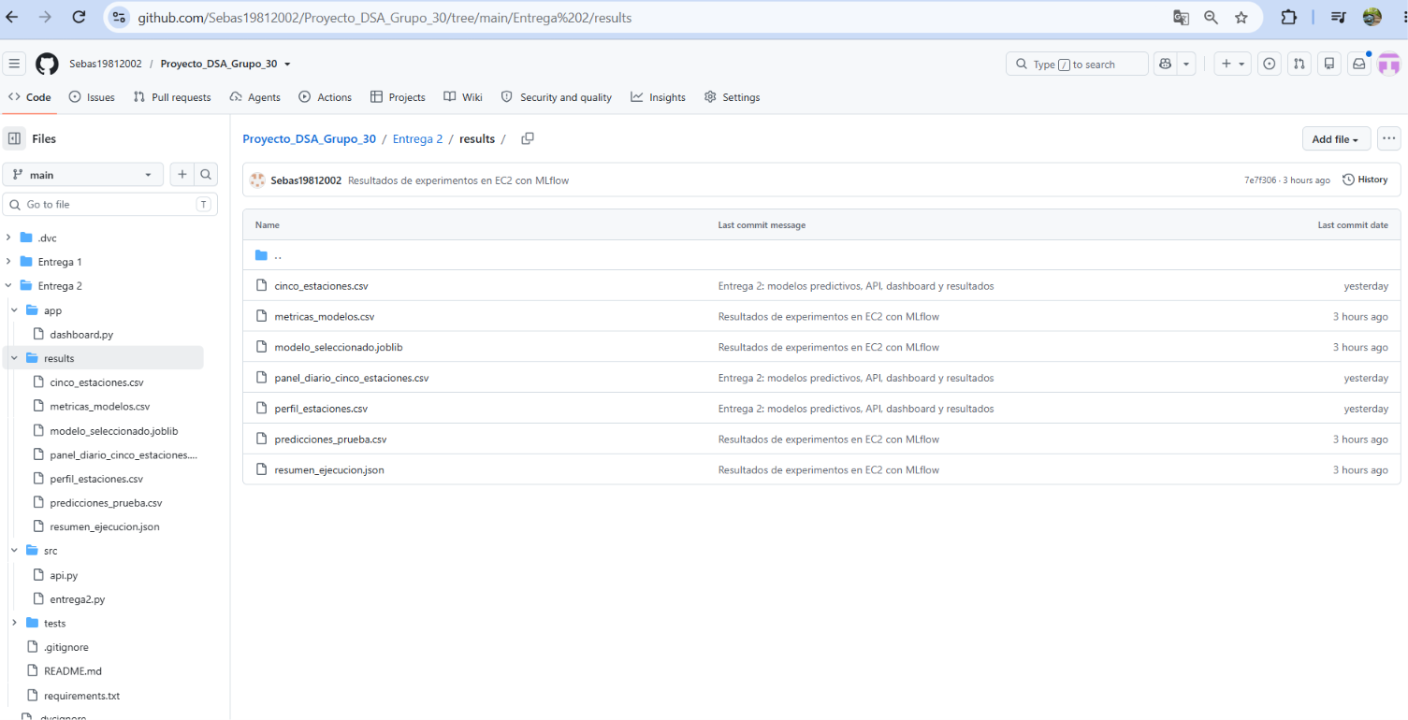
Figura 7. Repositorio de Grupo 30, Entrega 2.
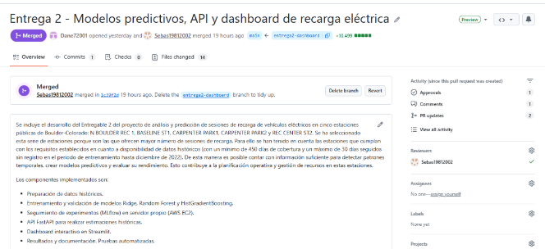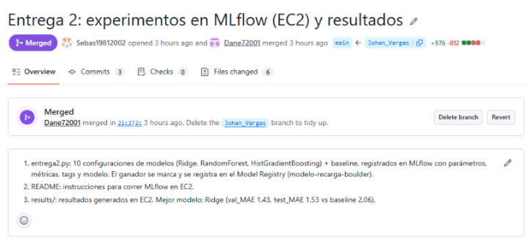
Figura 8: Integración de archivos y trabajo colaborativo

- Remote Storage DVC: https://dagshub.com/Sebas19812002/Proyecto_DSA_Grupo_30
Para el proyecto decidimos usar DagsHub porque permite almacenar y gestionar los datos versionados mediante DVC, facilitando su trazabilidad, sincronización y acceso compartido entre los integrantes del equipo.
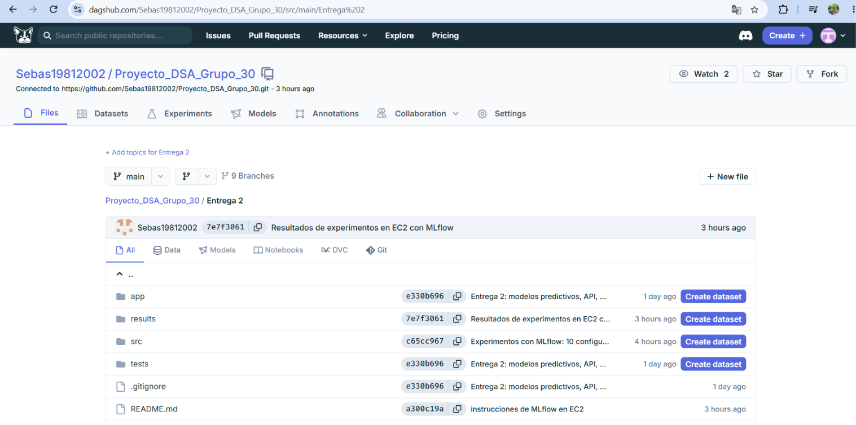
Figura 9. Repositorio en DagsHub
- MLFlow: http://174.129.88.171:8050/#/experiments/1/runs?workflowType=genai&searchFilter=&orderByKey=attributes.start_time&orderByAsc=false&startTime=ALL&lifecycleFilter=Active&modelVersionFilter=All+Runs&datasetsFilter=W10%3D&compareRunsMode=CHART

